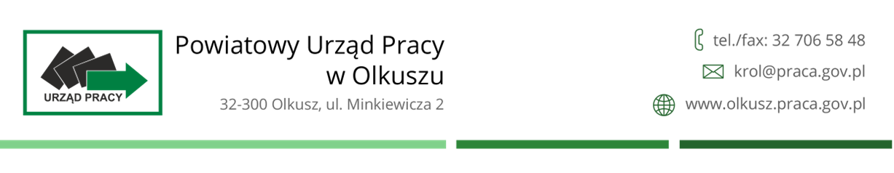
HARMONOGRAM PLANOWANYCH GRUPOWYCH INFORMACJI ZAWODOWYCH
REALIZOWANYCH W CENTRUM AKTYWIZACJI ZAWODOWEJ
POWIATOWEGO URZĘDU PRACY W OLKUSZU – II KWARTAŁ 2025r.

TEMATYKA SPOTKANIA | TERMIN PRZYJMOWANIA ZGŁOSZEŃ | TERMIN SPOTKANIA | PROWADZĄCY/  KONTAKT | MIEJSCE SPOTKANIA
Kwiecień- Czerwiec 2025 |  |  |  | pokój 1/ poziom górny
„Młodzież na start”. Informacja grupowa dotycząca usług i instrumentów rynku pracy, w tym barometr zawodów deficytowych i nadwyżkowych. | 17.04.2025r. | 22.04.2025r. | doradca zawodowy  Anna Janik  tel. 32 706 58 34  a.janik@olkusz.praca.gov.pl | pokój 1/ poziom górny
 | 17.04.2025r. | 22.04.2025r. | doradca zawodowy  Anna Wójcik  tel. 32 706 58 34  a.wojcik@olkusz.praca.gov.pl | pokój 1/ poziom górny
„Młodzież na start”. Informacja grupowa dotycząca usług i instrumentów rynku pracy, w tym barometr zawodów deficytowych i nadwyżkowych. | 09.05.2025r. | 12.05.2025r. | doradca zawodowy  Anna Janik  tel. 32 706 58 34  a.janik@olkusz.praca.gov.pl  doradca zawodowy  Anna Wójcik  tel. 32 706 58 34  a.wojcik@olkusz.praca.gov.pl | pokój 1/ poziom górny
„Młodzież na start”. Informacja grupowa dotycząca usług i instrumentów rynku pracy, w tym barometr zawodów deficytowych i nadwyżkowych. | 06.06.2025r. | 09.06.2025r. | doradca zawodowy  Anna Janik  tel. 32 706 58 34  a.janik@olkusz.praca.gov.pl  doradca zawodowy  Anna Wójcik  tel. 32 706 58 34  a.wojcik@olkusz.praca.gov.pl

